# Les illustrations

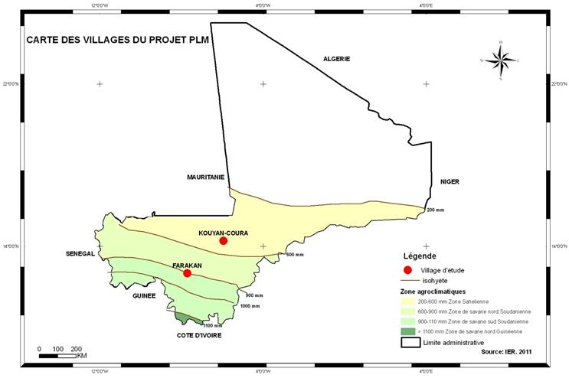

Figure 1: Carte de localisation des zones d'étude (source: IER/Laboratoire des sols, 2011).

Figure 1: Map of the studies zones (source : IER/Soils Laboratoty, 2011).

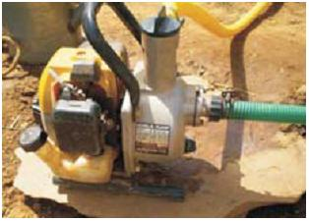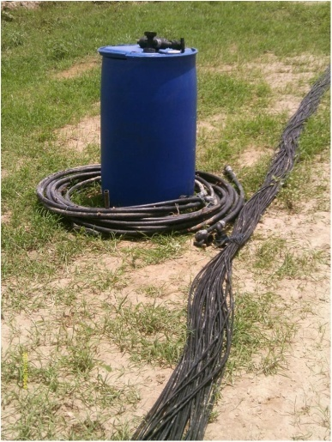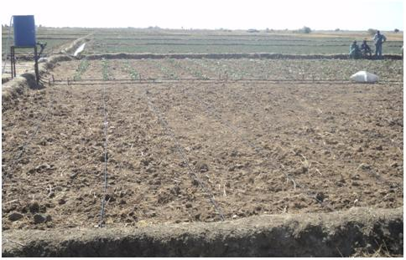

**1c : Parcelle 500 m2 équipée en KIT d'irrigation goutte à goutte et recevant des boutures de patate.**

**1b : Réservoir d'eau et rampes d'irrigation**

**1a : Motopompe à essence**

Photo 1 : Matériel d'irrigation goutte à goutte (1a : Motopompe à essence, 1b: réservoir d'eau et rampes d'irrigation), et 1c : parcelle équipée.

Picture 1 : Drip irrigation materials (1a : motor-pump, 1b : reservoir of water and rail of irrigation), and 1c : parcel equipped.

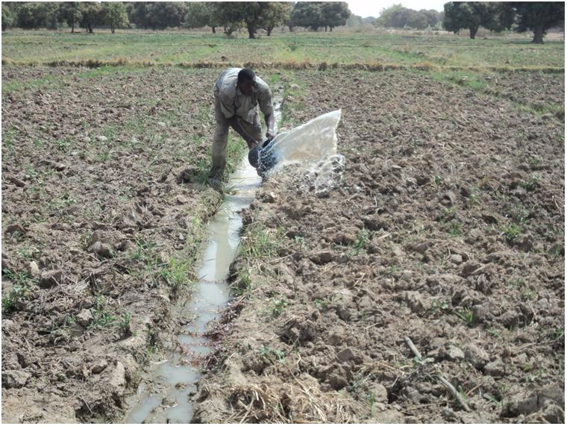

Photo 2 : Parcelle sous irrigation paysanne (source : Tangara, B.).

Picture 2 : Parcel under farmer irrigation (source : Tangara, B.).



3a : tubercules de patate douce 3b : fourrage de patate douce

3a : Sweet potato tubers 3b : Fodder of sweet potato

Photo 3 : Variété 83-176 TIS de patate douce (3a : tubercules de patate douce, 3b : fourrage de patate douce).

Picture 3 : Variety 83-176 TIS of sweet potato (3a : Sweet potato tubers, 3b : Fodder of sweet potato).

Tableau 1 : Spécification des traitements

Table 1 : Treatments specification

|  |  |  |  |
| --- | --- | --- | --- |
| Site | Numéro Paysans | Traitements | Spécification |
| Farakan | 1 | SPF_P1 Pd | SPF : système paysan à Farakan ;  SGàGF : système goutte-à-goutte à Farakan ;  P1: paysan 1 ;  P2 : paysan 2 ;  P3 : Paysan 3 ;  Pd : sous parcelle à droite ;  Pg : sous parcelle à gauche; |
| SPF_P1 Pg |
| SGàGF_P1Pd |
| SGàGF_P1Pg |
| 2 | SPF_P2 Pd |
| SPF_P2 Pg |
| SGàGF_P2Pd |
| SGàGF_P2Pg |
| 3 | SPF_P3 Pd |
| SPF_P3 Pg |
| SGàGF_P3Pd |
| SGàGF_P3Pg |
| Kouyan Coura | 1 | SPKC_P1 Pd | SPF : système paysan à Kouyan Coura ;  SGàGF : système goutte-à-goutte à Kouyan Coura ;  P1: paysan 1 ;  P2 : paysan 2 ;  P3 : Paysan 3 ;  Pd : sous parcelle à droite ;  Pg : sous parcelle à gauche ; |
| SPKC_P1 Pg |
| SGàGKC_P1Pd |
| SGàGKC_P1Pg |
| 2 | SPKC_P2 Pd |
| SPKC_P2 Pg |
| SGàGKC_P2Pd |
| SGàGKC_P2Pg |
| 3 | SPKC_P3 Pd |
| SPKC_P3 Pg |
| SGàGKC_P3Pd |
| SGàGKC_P3Pg |

Tableau 2 : Quantité d’eau consommée (m3/ha) selon le site et le système d’irrigation

Table 2 : Quantity of water consume (m3/ha) according to the site and the irrigation system

|  |  |  |  |  |
| --- | --- | --- | --- | --- |
|  | Site | | Système d’irrigation | |
| Farakan | Kouyan coura | Goutte-à-Goutte | Traditionnel paysan |
| Moyenne | 2955 | 1471 | **1443** | 2983 |
| Ecart type | 1665 | 473,0 | **6,760** | 1617 |
| Moyenne générale | 2213 | | | |
| Probabilité | 0,003 | | 0,002 | |
| Niveau de signification | HS | | HS | |

HS – hautement significatif

Tableau 3 : Interactions entre site et système d’irrigation sur la quantité d’eau consommée.

Table 3 : Interactions between site and irrigation system on the quantity of water consume.

|  |  |  |
| --- | --- | --- |
| Site | Système d’irrigation | |
| Goutte-à-Goutte | Traditionnel paysan |
| Farakan | 1698 | **4212** |
| Kouyan coura | 1188 | 1754 |
| Probabilité | 0,032 | |
| Niveau de signification | S | |

S - significatif

Tableau 4 : Rendement de la patate (tonne/ha) selon le site et le système d’irrigation

Table 4 : Production of sweet potato(ton/ha) according to the site and irrigation system

|  |  |  |  |  |
| --- | --- | --- | --- | --- |
|  | Site | | Système d’irrigation | |
| Farakan | Kouyan coura | Goutte-à-Goutte | Traditionnel paysan |
| Moyenne | 5,2 | 24,6 | 18,3 | 11,5 |
| Ecart type | 3,583 | 8,846 | 12,42 | 11,28 |
| Moyenne générale | 14,9 | | 14,9 | |
| Probabilité | <0,001 3 | | 0,044 | |
| Niveau de signification | THS | | S | |

THS – Très Hautement Significatif ; S - Significatif

Tableau  5 : Rendement en fourrage de patate (T/ha) selon le site et le système d’irrigation.

Table  5 : Production of sweet potato fodder (ton/ha) according to the site and irrigation system.

|  |  |  |  |  |
| --- | --- | --- | --- | --- |
|  | Site | | Système d’irrigation | |
| Farakan | Kouyan coura | Goutte-à-Goutte | Traditionnel paysan |
| Moyenne | 28,8 | 31,0 | 36,7 - *(5,7)* | 23,0 - *(3,9)* |
| Ecart type | 19,64 | 3,605 | 16,15 | 5,743 |
| Moyenne générale | 29,9 | | 29,9 | |
| Probabilité | 0,728 | | 0,043 | |
| Niveau de signification | NS | | S | |
| PPDS | 19,18 | | | |

NS- Non Significatif ; S – Significatif ; *( ) : valeur du rendement moyen en fourrage sec*

Tableau 6 : Récapitulatif des marges bénéficiaires moyennes (en FCFA) sur des tests expérimentaux de 0,025 ha.

Table 6 : Summary of the averages beneficiary margins (in FCFA) on experimental tests of 0,025 ha.

|  |  |  |  |  |  |  |
| --- | --- | --- | --- | --- | --- | --- |
| Système d’irrigation | Campagne culturale (2012) | | | Campagne culturale (2013) | | |
| Kouyan Coura | Farakan | Moyenne pour les 2 sites | Kouyan Coura | Farakan | Moyenne pour les 2 sites |
| Goutte à Goutte | 67 803 | 10 143 | 38 973 | 249 525 | 135 533 | 192 529 |
| Paysan | 55 755 | 8 958 | 32 356 | 185 750 | 107 435 | 146 592 |